ТОГДА / СЕЙЧАС
Министерство здравоохранения
42.86959, 74.59543
Тогда · Фрунзе
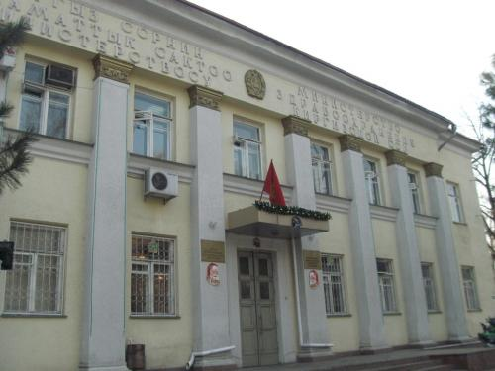
Сейчас · Бишкек


ПИШПЕК
Бул доор боюнча маалымат азырынча табыла элек
42.86959, 74.59543

Фотография пока не добавлена
КЫРГЫЗЧА
Бул доор боюнча маалымат азырынча табыла элек.

ФРУНЗЕ
Саламаттык сактоо министерствосу
42.86959, 74.59543
Министерство здравоохранения · Владимира Петрова
КЫРГЫЗЧА Саламаттык сактоо министерствосу
﻿ Кыргыз ССР саламаттык сактоо министерствосу Кыргыз ССР саламаттык сактоо министерствосу. Министрликтин имаратынын фасадында Кыргыз ССРинин герби.
Булак: https://bimap.su/description/frunze/464_Ministerstvo.txt · BIMAP
Фотографии и материалы принадлежат их авторам; лицензия не указана

БИШКЕК
Бул доор боюнча маалымат азырынча табыла элек
42.86959, 74.59543
Современный вид; дата публикации в 2GIS · Архи Тип
КЫРГЫЗЧА
Бул доор боюнча маалымат азырынча табыла элек.
Булак: https://2gis.kg/bishkek/firm/70000001023413054/tab/photos · 2GIS
Фотография пользователя 2GIS; права принадлежат автору. Изображение показывается по внешней ссылке на 2GIS.

